ΕΛΛΗΝΙΚΗ ΔΗΜΟΚΡΑΤΙΑ |  | ΚΩΔ. ΕΝΤΥΠΟΥ: Π1
 |  | 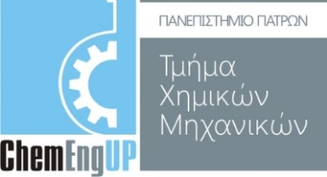

ΠΑΡΟΥΣΙΑΣΕΙΣ ΔΙΠΛΩΜΑΤΙΚΩΝ ΕΡΓΑΣΙΩΝ
ΕΞΕΤΑΣΤΙΚΗ ΠΕΡΙΟΔΟΣ 9 Μαρτίου 2021

ΕΠΙΣΤΗΜΗ ΚΑΙ ΤΕΧΝΟΛΟΓΙΑ ΥΛΙΚΩΝ
Γ΄ΤΟΜΕΑΣ
Τριμελής Επιτροπή: καθ. Γεώργιος Πασπαράκης, Ελευθέριος Αμανατίδης αναπλ. μέλος Γεώργιος Αγγελόπουλος
Α/Α | Ώρα | Φοιτητής | ΘΕΜΑ | Επιβλέπων/  ΤριμελήςΕπιτροπή

1 | 11:00-11:45 | Ιωάννης Κωνσταντίνου | Εργαστηριακή Παρασκευή και μηχανικές ιδιότητες θειικομπελιτικών τσιμέντων. | Γ. Αγγελόπουλος
2 | 11:45-12:30 | Δόμνα Μαρία Ευστρατίου | Εναπόθεση λεπτών υμενίων οξειδίων του πυριτίου με πλάσμα ατμοσφαιρικής πίεσης για ελεγχόμενη έκλυση φαρμάκων. | Ε. Αμανατίδης

